Notes de cours en histoire
La fin de la Guerre Froide

Complète les notes de cours suivantes en utilisant les informations contenues dans la présentation Prezi intitulée : Fin de la Guerre Froide.
Lien pour la présentation : https://prezi.com/xdtbbc4pt3ne/?utm_campaign=share&utm_medium=copy&rc=ex0share

Gorbatchev et ses nouvelles politiques :
En 1985, un nouveau président est nommé en URSS. Il se nomme Gorbatchev. L'économie va très mal. Du côté des États-Unis, le président Reagan commence une période de réarmement massif. L'URSS ne peut pas compétitionner avec les États-Unis. Gorbatchev démarre deux nouvelles politiques. Il y a la Glasnost qui instaure une politique d'information libre. L'autre est la Perestroïka qui change l'économie, démocratise le système politique et limite l'armement. C'est le début de l'ère du désarmement.

Le manifestations de la place Tian'anmen :
Gorbatchev tente de se rapprocher d'un autre pays communiste : la Chine. Par contre, lors de sa visite, des étudiants avaient commencé des manifestations afin de dénoncer le manque de liberté. La gouvernement chinois ne pouvait pas se débarrasser des manifestants car de nombreux journalistes étaient présents pour la visite de Gorbatchev. Ce dernier en a profité pour saluer les étudiants. Lorsque la visite de Gorbatchev s'est terminée, le gouvernement chinois a forcé les journalistes à quitter le pays, mais certains ont réussi à se cacher et sont restés pour couvrir les manifestations. Dans la nuit du 4 juin 1989, les chars d'assaut chinois ont envahis la place Tian'anmen où les étudiants dormaient. Ce fut un massacre.

La chute du mur de Berlin :
En montrant son appui aux étudiants, Gorbatchev a ouvert une porte pour les habitants de l'URSS. Cette ouverture vers la liberté occasionne plusieurs répercussions : fin de la guerre en Afghanistan, la chute du rideau de fer en Hongrie et l'élection d'un opposant soviétique en Pologne. À Berlin Est, les restrictions sont moins sévères pour ceux qui veulent visiter des gens à l'Ouest. Des rumeurs commencent à circuler et le 9 novembre 1989, des stations de radio et de télévision de Berlin Ouest annoncent que le mur est ouvert. Des centaines de Berlinois de l'Est et de l'Ouest se dirigent vers le mur pour vérifier. La foule est trop nombreuse pour que les soldats soviétiques puissent faire quoi que ce soit. Dans la nuit du 9 au 10 novembre 1989, les gens fracassent le mur avec tout ce qui leur tombe sous la main. C'est la fin de ce symbole de la Guerre Froide.

Dislocation de l'URSS :
Gorbatchev se retrouve entre deux groupes, ceux qui le trouvent trop en faveur de la liberté et d'autres qui ne le trouvent pas assez. Un nouveau président est choisi : Boris Elstine. Il quitte le parti communiste et déclare la Russie souveraine. La plupart des pays qui faisaient partie du bloc communiste se séparent de l'URSS. En décembre 1991, un traité est signé indiquant que l'Union Soviétique est dissoute. C'est la fin du communisme en Russie, la fin de la Guerre Froide et l'apparition de la fédération de Russie et de 14 autres républiques indépendantes.

La fédération de Russie :
L'URSS n'existe plus depuis 1991. C'est la Russie qui la remplace au conseil de sécurité de l'ONU. Par contre, les Russes ne profitent pas tant de droits et libertés. Les journalistes sont muselés et la démocratie est souvent bafouée. De plus, l'immense arsenal nucléaire est un énorme fardeau économique pour le pays. Le président Vladimir Poutine, ancien agent du KGB à l'ère soviétique, utilise plusieurs stratagèmes afin de conserver le pouvoir. Il reste encore du chemin pour obtenir la vraie liberté pour les Russes.

Date importante : Quel événement historique s'est passé le 25 avril 1940?
Indice : C'est un événement québécois. Droit de vote des femmes au Québec

Suggestion de film :
Pour cette leçon d'histoire, je vous recommande de visionner le film Good Bye Lenin!
Lien pour la bande annonce : http://www.allocine.fr/video/player_gen_cmedia=19467649&cfilm=52715.html
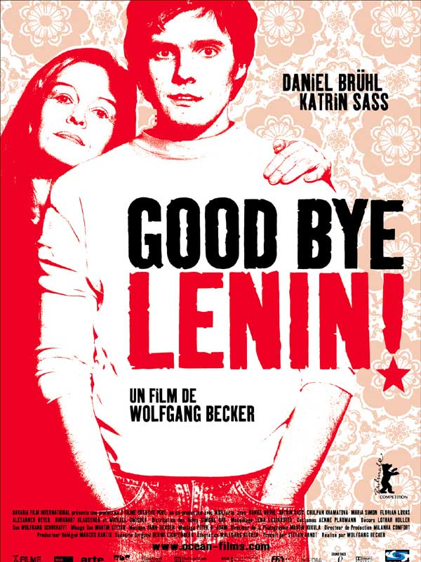
Le film se déroule quelques jours avant la chute du mur de Berlin. Alexander, un jeune adulte, et sa famille habite à Berlin Est. Mais la mère de la famille a une crise cardiaque et tombe dans le coma. Elle reste plusieurs jours dans le coma et ne voit pas le mur de Berlin tomber et la liberté retrouvée des Berlinois. Lorsqu'elle sort du coma, le médecin prévient Alexander que toute surprise ou nouvelle énorme pourrait causer une autre crise cardiaque chez sa mère. Alexander juge que la nouvelle que le mur est tombé est trop intense. Pour éviter une autre crise cardiaque à sa mère, Alexander fait tout pour cacher la vérité à sa mère. Comment va-t-il cacher cette immense nouvelle? Ce qu'il va faire sera intelligent et très drôle. Bon visionnement!

